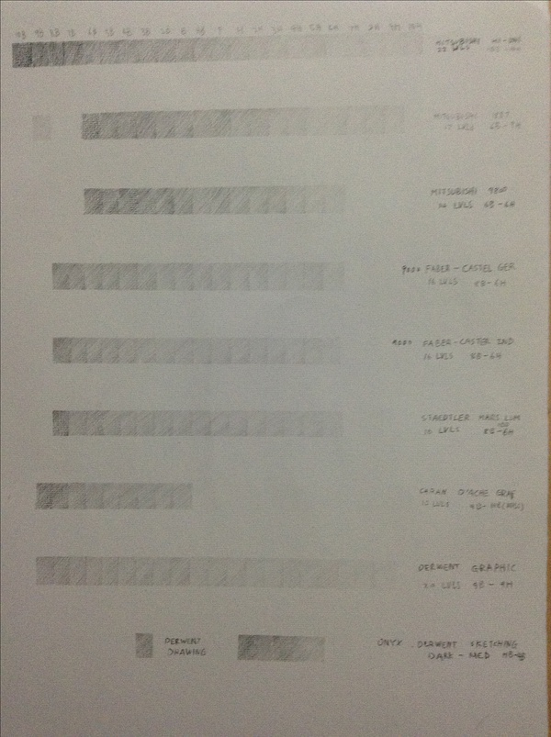
这篇铅笔介绍，只针对石墨类的铅笔，而不涉及到炭笔（台湾说法叫炭精笔，实际上应该分成炭笔和碳精笔，碳笔三种。但是由于很少有牌子同时做这三种，所以国内一直没有精确的叫法。这里不细表。），和水溶石墨。这次评测用了全世界最好的量产素描纸，阿诗 英格尔生产的MBM，75%棉的成份，冉茂芹老师在视频中曾多次提到并使用，价格超过顶级水彩纸。而测试的画法，我才用手指、手腕，轻排线，可以最准确均匀的控制力量而回避了手臂排线来避免误差。
我记得我考大学之前那几年，大家既没有画材优劣的概念，也不会去选好的牌子，基本就是素描中华，色彩马利。那个年代的中华铅笔，断的严重，反光严重，还画不黑，于是十余年后国内对铅笔的要求就成了，不断，不反光，画的黑，导致现在某些国产牌子荒谬的出了12B之类名不副实的产品。单纯看这几样是不可取的，这里说下选择最好的铅笔的主要标准，先后按照重要程度来。
1:灰阶准确。 并不是要多黑或者多淡，而是每一级必须最准确的区分于其他色阶的同款铅笔。每个色阶之间的差异必须均等，不能有大的跳跃，不然的话使用在严谨的素描作品中就是坑人。
2:笔芯的刻画能力。许多牌子为了把铅笔做黑，不顾牺牲笔芯的刻画能力。甚至包括几个顶级的品牌，其较黑软的画笔（比如6B-10B)都会丧失线条的刻画能力，无论怎么画都是边缘不干净的块面无法成就利落的线条。
3：是否易断。无论是摔还是削。
4：笔芯的质地细腻，均匀度。在试验的时候我的对笔芯质地不匀，颗粒很粗的笔形容叫“跳针”，权且不说绘画和书写的感受，单说在均匀的排线过程中，忽然遇到一个坚硬的颗粒，就会有一跟力量多大，间距不对的线条出现，影响画面效果。另外，友邻阿诺指出，铅笔从头用到尾，黑度是否统一也应该放进这条里。
5：木头质量。削起来，受力，如果木质不匀或者质量不好，都会断。
6：橡皮是否能擦干净。
7：画面上的铅笔粉末是否轻易脱落。画会脏，也会变样子。
8：是否可以用擦笔或者手指抹匀。
9：是否反光。其实只要是石墨铅笔都反光，只要控制在一个度里就可以了。如果你看到哪跟很黑的铅笔不反光，一定是里面添加了其他成分，这样反而不是好事，因为会和其他色阶的线条和块面在画面中完全分开，比如施得楼8B。
10：笔的做工，外观，上漆，包装。就拿漆来说吧，无毒的水性漆对爱咬铅笔的人是有多重要啊。
下面说说品牌吧
下面这个顺序和好坏无关。我是按照我画色卡的顺序排列的。而且老实说，其实这次我只评测了世界顶级的铅笔，就算是里面最差的也好过其他牌子，所以老样子，我只说科学数据，不说主观意见。而里面提到的价格是在某宝上2013年12月搜出来的最低价，过了这个时间或者再其他地方看不相符我也没有办法啊。
三菱文具：
这里说下，三菱重工和三菱文具没什么关系。而三菱文具的三个等级铅笔在国内非常有名。具体说说。
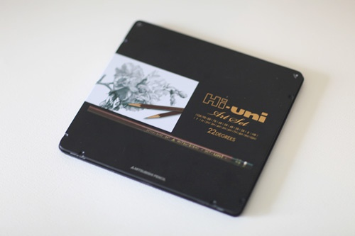
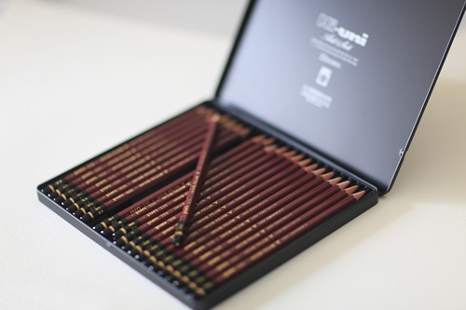
三菱 Mitsubishi Hi-Uni （单支价格15元）:这次评测中价格最高的铅笔之一。色阶最全，由10B到10H共22色阶，其色阶准确度仅仅是尚可，其中软B铅笔的刻画能力很差，几乎画不出来干净的线条无论削多尖。在22根铅笔削笔的过程中断了3根，并且其中过半木质不匀，削出来后木头接缝烂掉了两根。并且是这次评测中，最擦不干净的一种铅笔。另外，HI UNI在纸上测试效果，黑度是最高的，但是掉粉也稍微有点严重，倒是非常适合涂抹。其反光情况控制在水准之上，其包装做的极其精美，每根铅笔笔尾有金色的环，可惜缺点太多，我个人不会考虑用这套铅笔进行任何严肃的创作。
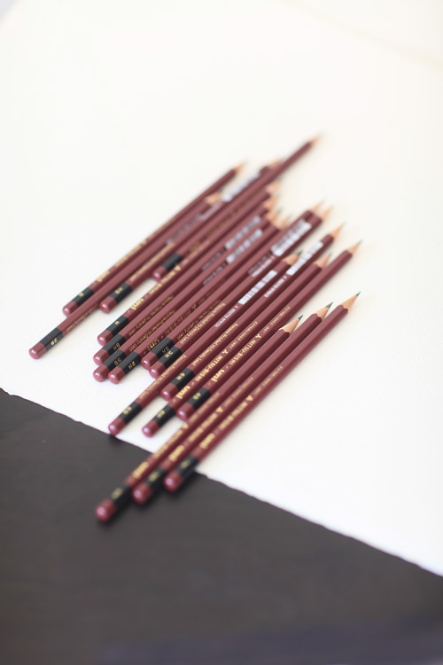
三菱 1887 （单支价格8-9元）：1887很受工业测量者的欢迎，五金店里用他进行硬度测试，我们权且只说画画。色阶准确程度可以接受，色阶从6B到9H，而除了6B之外，其他色阶的刻画能力都在水准之上，整套削下来无断芯，笔芯质地较均匀，木质使用的是石楠木，有说法是香楠木，硬度较高，质地均匀紧密。除了略不好擦和4B-6B表现力较弱之外是很棒的素描用品。其外观和HI UNI的区别是笔尾少一个金圈。
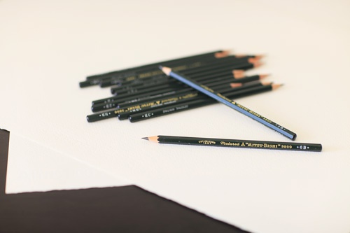
三菱 9800 （单支2.5元）：许多人都用9800画画，而9800上明确写着GENERAL WRITING“日常书写”。是低价位铅笔中较受欢迎的。色阶从6B-6H，整套削下来无断芯。其色阶严重不准，软B铅笔过黑，而硬H铅笔过亮，像是压缩过的色阶，写出来后略不好擦。质地相对绘画要求的笔也略有跳针，但是整个的书写体验非常舒服，作为日常书写的低调利器是很不错的。
辉柏嘉：
辉柏嘉几乎是铅笔的代名词，因为价格这次没有试验任何辉柏嘉GRAF VON伯爵系列或者限量纪念版。值得说明的是这次只测试了两种普通的9000，和9000JUMBO（加粗版）而，普通9000则分为盒装和散装两种。两种9000的价格差异是较大的，其使用也是有差异的。貌似就他家有微博，有更多问题的就@他们吧！ http://weibo.com/u/1835723900
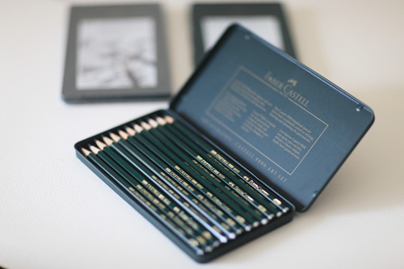
9000 PITT盒装，俗称绿辉，因为PITT为辉柏嘉艺术家级，而选用一种深绿色做代表色（无单支补色，套装价格平均下来大约一支10元，JUMBO加粗版价格20元一支，但是JUMBO只有HB,2B,4B,6B,8B这几根）这次色阶最均匀准确的就是他了，色阶由8B-6H，这样说可能有点不公平，因为铅笔的色阶就是辉柏嘉发明的，他们制作，别人模仿，多少会有点出入。而没跟笔的表现力也是最好的，是唯一一个连最黑的8B色都能清晰干净的表现线条的铅笔。削了全套无断芯，木质是寒带雪松，均匀绵密，紧实好削，一般寒带木料会比热带的好些。笔芯可以擦的很干净，涂抹的效果还在水准之上，综合表现可以说完美，唯一缺点是反光略重，但是也在水准之上。
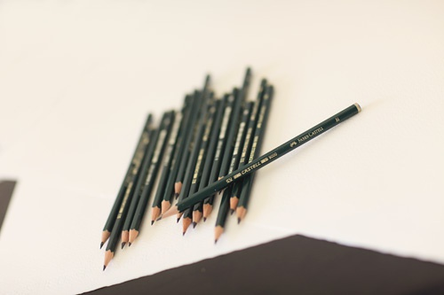
9000 PITT散装（单只价格2.5元）：盒装9000的低价替代品，笔芯几乎是一样的，但是由于笔杆的制作画起来还是有些区别。色阶同样是8B-6H，非常准确，所有色阶表现力极好。削全套无断芯，木质是亚热带石莘，削起来较为顺畅只有极轻微的停顿，橡皮擦，涂抹效果同9000盒装，反光也略重，书写的感受有轻微差异，感觉还是偶尔会有轻微跳针不像盒装的那么匀。
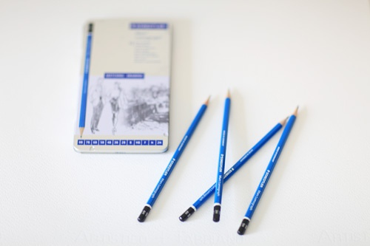
施得楼
STAEDTLER MARS LUMOGRAPH 100，俗称蓝杆战神(单只价格3.5元）8B-6H，施得楼的这套笔非常有名，其色阶需要单独拿出来解说，8B-6B笔尖有不同角度的消法，而8B极黑完全无反光，书写起来感觉含蜡或油脂，比较广泛的说法是为了黑，石墨的成分改成了炭，我不能认同的说就是哪一种炭，碳或碳精，但是我可以确定的说，其成染色成分绝对不是以石墨为主的，和同系列其他色阶格格不入，建议只用8B或者只用6B以内的色阶而不是把整套都在同一张画面上使用。除了8B外，7B开始表现力就不错，木头削起来有点卡，但是全套无断芯。反光处理的好，除了最黑的8,7,6B外其他也可以擦的极干净。质地较匀，出现了一两次轻微跳针。除了6B-8B涂抹效果都不错。
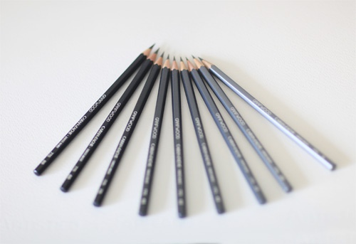
卡达 Caran d'Ache Grafwood,(单只15元）国内目前只能买到9B-HB，不知道有没有硬铅，因为只有软铅所以只适合表现派素描或速写不适合深入。色阶较深，几乎所有色阶表现尚可，笔芯质地也还算均匀。8-9B的表现力很差，但是7B-HB表现力不错。橡皮擦不太干净，但是涂抹效果尚可。木质极其松软好削，削全套无断芯，但是9B的木头被卷笔刀挤压变形了，不过完全不影响使用。值得一提的是这套铅笔的水性漆根据9B-HB渐变浅，使用过程中可以根据铅笔外观来判断用的铅笔的软硬度，十分聪明的设定。

得韵：
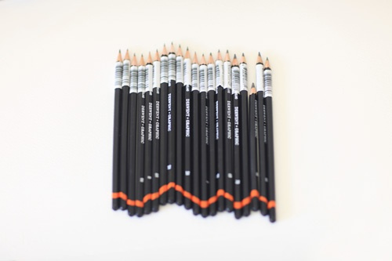
得韵制图 DERWENT GRAPHIC（单只6.5元）9B-9H，色阶准确度还不错，软B略浅。因为他还有专门画黑的款。笔芯表现力不错，木质绵软，其中H硬铅是这次测试中能到最浅的，但是最硬的7，8，9H太硬刮纸。木头质地绵软好削，削全套断芯一根。擦拭较干净，涂抹效果尚可。偶尔有跳针。
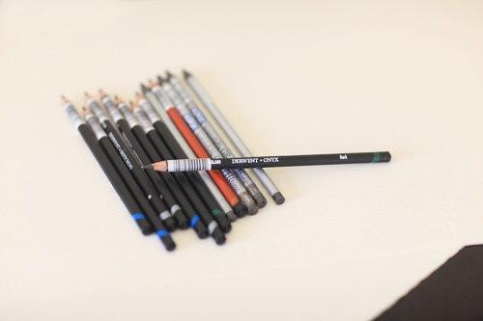
得韵素描 DERWENT SKETCHING（单只9元）HB,2B,4B三种色阶，色阶准确并且较深，专业素描铅笔，笔芯表现力不错，木质绵软，质地较均匀偶尔有跳针，削全套没断芯，擦拭较干净，涂抹效果非常好。
得韵黑玛瑙 DERWENT ONYX（单只12元）深和中深两种色阶，配合DERWENT SKETCHING很好用，黑度不错，均匀不掉粉，反光低，曾有画家反应过他的一根容易断芯，但是我这次没有遇到这个问题，木质绵软，好削，削全套没断芯，擦起来比较干净，涂抹效果非常好，无跳针。
为了娱乐我还加进来一根象牙黑的得韵自然色，我猜测他也可以做素描使用，虽然单支笔难有什么作为，但是效果表现力都在水准之上。

上面对各大品牌的评测几乎是鸡蛋里挑骨头，其实都已经是市面上一线的产品了，我仍然能挑出来这么多毛病，有事仅仅是针无两头尖的情况也被我一一指出，不要轻易对品牌失去信心啊，而且铅笔的选择也是根据自己的绘画风格选择的，不可一概而论，这篇评测只对深入完整的传统素描体系适用，如果是纯表现派，一根6B从头画到尾的，完全可以忽略哦。
最后做一个总结：德系欧洲产的铅笔普遍色阶比日系准确，日系则有更好的黑度。德系的线条表现力更好而日系的涂抹起来更容易。德系铅笔更倾向于细腻的素描而日系的则比较倾向于速写（这一点完全出乎我的意料，一直以为日系铅笔更细腻，直到在同样的纸上实验才发现是反过来的）所以在选择铅笔的同时，还要考虑自己的绘画风格，而不是一味挑选所谓“最好”的铅笔。

